REPRESENTACIÓN SOCIAL DE MÉXICO Y EL MEXICANO; EJERCICIO COMPARATIVO A TRAVÉS DE UN ANÁLISIS PROTOTÍPICO Y CATEGORIAL DE VERGÉS EN JÓVENES MEXIQUENSES.
RESUMEN
Partiendo de los estudios sobre la identidad nacional desde diversos campos, como la antropología, historia y sociología, en el presente trabajo se busca explorar la representación social tanto de México como de mexicano para, posteriormente, realizar una contrastación entre la forma en que los jóvenes mexiquenses refieren dichos fenómenos, considerando que, a partir de la globalización, la idea de una cultura mexicana homogénea no es viable, a raíz de las múltiples condiciones sociales ante las cuales pueden vivir los diferentes grupos delimitados política y geográficamente dentro de una nación. Se encontraron diferentes palabras con las cuales los jóvenes mexiquenses que participaron en el estudio significan tanto México como mexicano, mostrando diferencias significativas en cuanto a niveles de frecuencia e importancia; a su vez, sin embargo, se encontraron reiteraciones y palabras que se repiten, mostrando que la forma de pensar dichos fenómenos es heterogénea y se encuentra atravesada por cuestiones culturales.
PALABRAS CLAVE: México; mexicano; cultura; identidad; nación.
ABSTRACT
According to studies on national identity from various fields, such as anthropology, history, and sociology, the present work seeks to explore the social representation of both Mexico and Mexican in order to subsequently make a contrast between the way in which young Mexican people refer to these phenomena, considering that, since globalization, the idea of ​​a homogeneous Mexican culture is not viable, due to the multiple social conditions faced by the different politically and geographically delimited groups within a nation. Different words were found with which the young Mexicans who participated in the study mean both Mexico and Mexican, showing significant differences in terms of frequency and importance levels; nonetheless, reiterations and words that are repeated were found, showing that the way of thinking of these phenomena is heterogeneous and is crossed by cultural issues.
KEY WORDS: Mexico; Mexican; culture; identity; nation.
Introducción
La identidad de los grupos tiene un origen a la vez simbólico y afectivo (Juárez, 2014; 02) que no necesariamente surge a partir de una historia oficial y que, en ocasiones, puede contravenir a ésta. En el caso de México, existen tres momentos cruciales para la formación de su identidad, a saber, a) el momento histórico previo a la instauración de la República, b) aquel marcado por el pensamiento liberal y c) el proyecto de nación que surge a raíz de la Revolución mexicana (Rebolledo, 2017; 48). Sin embargo, estos momentos se enmarcan en la historia oficial de México, homogeneizándola, como si todos fuesen parte de ella por igual. Sin embargo, la puesta en tela de juicio de ésta historia nos permite, a su vez, identificar actores que en algún momento fueron relegados a un segundo plano y cuyas experiencias son diferentes a las del mexicano urbano. Por mencionar un ejemplo, existe el caso de los indígenas que, obligados a migrar a las ciudades a raíz de la globalización no han sido sino víctimas de un proceso de exclusión y marginación (Horbath, 2018; 169).
Si consideramos al concepto de ciudadanía como una construcción social que se va adecuando a las estructuras sociales y que es parte de condicionamientos políticos, económicos y sociales de un periodo histórico determinado (Padilla, 2017; 85) podemos hablar, según los periodos históricos presentados en el párrafo anterior, de, al menos, tres formas de conceptualizar la ciudadanía. A partir del tercer momento planteado, el México postrevolucionario, el arquetipo de lo mexicano “fue protagonizado por el mestizaje racial, pero sobre todo cultural” (Velázquez; 2017; 02). Se construiría un proyecto político cuyo fin último consistiría en la homogeneización del mexicano en donde la educación jugaría un papel fundamental así como los símbolos patrios, como el himno nacional, cuya finalidad, desde el gobierno de Santa Anna, era la de representar a los mexicanos en su totalidad (Castillo, 2017; 43), pese a las diferencias que puedan existir entre estos..
Hoy en día, sin embargo, presentamos condiciones sociales que han sido afectadas por la globalización, en donde la cultura, entendida como un “conjunto complejo de mitos, símbolos y lenguajes que le dan sentido a la vida humana en múltiples contextos” (Béjar, en Correa, 2017; 35) se presenta sólo como una abstracción y que, en términos simbólicos, lo que existen son culturas (ídem; énfasis propio), en plural. Podemos decir que no existe la cultura mexicana, sino como mera abstracción, en tanto México es un país con múltiples culturas y, por tanto, diferentes realidades. Recuperando el ejemplo de los indígenas, en “la sociedad mexicana [que] se reconoce mayormente por su carácter de mestiza […] las poblaciones indígenas son reconocidas como un grupo minoritario que aún sobrevive en medio de un mundo moderno” (Miranda, 2017; 54).
De ahí que el México que vive el mestizo urbano sea diferente al del indígena. Junto a este, cada minoría vive una realidad diferente. Así, Rosario Castellanos habla de la sociedad es masculina (2005), lo que implica es que las condiciones de vida de hombres y mujeres son diferentes. De igual forma, mientras México puede ser un símbolo de opresión para algunas minorías, para otras, puede significar “la transformación de una gente esclavizada de cautivos en seres libres y voluntariosos con enlaces a una comunidad” (Lewis, 2020; 77).
De tal forma que hay tantas formas de pensar la cultura como grupos posibles. Si consideramos dos aproximaciones para ella, a saber, la propia nación y la identidad nacional, encontraríamos, entonces, dos conceptualizaciones posibles: México y mexicano.
En el caso de México y el mexicano, en tanto fenómenos de estudio, existen varias aproximaciones que se han realizado desde la filosofía, como en la obra de Samuel Ramos, desde la historia, como en la obra de R. Bartra, así como desde diversos enfoques en ciencias sociales. Sin embargo, los autores que se emplearon como base para llevar a cabo la presente investigación son Juana Juárez y Héctor Manuel Capello, en colaboración con Raúl Béjar Navarro. Esto no quiere decir que se desestiman los aportes de obras como El perfil del hombre y la cultura en México (2001), o La jaula de la melancolía (1987), pues éstas tienen aportes muy interesantes, acotados a su contexto, como la idea del pelado, en Ramos, donde se presenta una forma de pensar al mexicano y su cultura (op. Cit; 14-15), la diferenciación entre el mexicano de la ciudad y el campesino (íbid., 58) o los contrastes entre edades que llegó a identificar entre jóvenes y mayores (íbid., 122-123). O con Bartra, quien en su controversial y provocativa pluma recuerda el mito del héroe campesino, aquel donde se exalta el pasado del indígena mexicano (op. Cit.; 43) y en el presente se desdeña la representación que se tiene sobre los indígenas, así como recuperar la imagen de la madre como algo característico, de lo más importante para los mexicanos (íbid., 171); idea que, pese a la fecha de publicación de la obra, a más de 33 años de haberse suscitado, sigue vigente.
Y es justo por la idea de vigencia que las obras de Juana Juárez y Manuel Capello se vuelven tan útiles. De entrada, el hecho de regionalizar las ideas sobre la cultura mexicana; en virtud de las seis propuestas que plantea (Capello y Navarro, 2007; 141) dio pauta a, justamente, regionalizar la Representación Social que se tiene sobre México y el mexicano. La idea sobre contrastar las Representaciones de México y mexicano surge del trabajo de Juana Juárez (2004, 06), quien lleva a cabo una tarea similar en cuanto a las imágenes de estos mismos fenómenos, en una muestra diferenciada por edades y profesiones. En suma, se han recuperado estos trabajos como forma de ejemplificar cuáles han sido las aproximaciones, en este breve estado del arte, respecto a las aproximaciones que se han tenido al estudio de lo que es México y el mexicano. Un último grupo que podría ser considerado minoría en una sociedad adultocentrista son los jóvenes mexicanos.
METODOLOGÍA
A partir de lo planteado previamente y de la teoría de la Representación Social de Moscovici (1979) se trabajó con un grupo de jóvenes habitantes de la zona oriente del Estado de México para explorar el campo semántico con el cual refieren y, por lo tanto, significan tanto a México como a mexicano. Para esta investigación se trabajó con 200 personas, todos ellos habitantes de la zona oriente del Estado de México, cuya edad oscila entre los 18 y los 25 años mediante un Análisis Prototípico y Categorial de Representación Social, propuesto por Pierre Vergés (CNRS, Francia).
La finalidad de esta metodología es explorar la representación social que existe en relación a un fenómeno social. Debido a las condiciones de aislamiento por la contingencia sanitaria, producto de la pandemia mundial provocada por la propagación del Covid-19, la recolección de datos se hizo a partir de un formulario online. Se llevaron a cabo dos de estos; uno para México y otro para mexicano. Empleando 100 formularios para cada uno, 200 en total.
La recolección de datos se logró mediante la invitación a escribir las cinco primeras palabras en las que piense el participante al leer la palabra evocadora, pudiendo ser México o mexicano, según sea el caso. El siguiente paso consiste en ordenar dichas palabras acorde a la importancia que le dé el participante, según la relación que guarden con la palabra evocadora, de tal suerte, que se exploran tanto la frecuencia como la importancia de las evocadas en torno al fenómeno en cuestión.
Dicha información se divide en núcleos, tanto central como periféricos, a partir de la jerarquización de las palabras dadas, obteniendo así las unidades semánticas con las que el grupo de participantes significa el fenómeno en cuestión y construye sus representaciones sociales sobre México para un grupo y mexicano para el otro.
Resultados
Cada grupo de 100 jóvenes mexiquenses produjo un total de 500 palabras. Para el primer grupo, cuya palabra generadora fue México hubo 179 palabras diferentes entre sí; para el segundo grupo, cuya palabra generadora fue mexicano hubo 217 palabras diferentes entre sí. En este sentido, el total de palabras considera, a su vez, aquellas que se repitieron en diferentes casos.
Del cuerpo de palabras que ocupa aquellas con mayor importancia se consideran aquellas que fueron mencionadas en un mayor o igual número de casos al promedio del total de palabras evocadas. Para el primer grupo (México) el promedio de frecuencia, es decir, las veces que se mencionaron ciertas palabras, fue de 2.7, por lo que se trabajó con palabras que tuvieron una frecuencia mayor o igual a ella. Para el segundo grupo (mexicano), el promedio de frecuencia fue de 2.3 y se trabajó de la misma forma que con el primer grupo. En este sentido, el total de palabras evocadas con las que se trabajó para México fue de 48, mientras que para mexicano fue de 44. A partir de este total de palabras, para cada caso, se elaboran los núcleos central y periféricos con una frecuencia que fuera mayor o igual a 7.2 (≥7.2), o menor a (<7.2) para el caso de México. Para el caso de mexicano la frecuencia fue de 6.7, de tal forma que los núcleos se elaboran de acuerdo a una frecuencia mayor o igual (≥6.7) , o menor a 6.7. Con respecto a la importancia, ésta se definió a partir de la mediana de los datos obtenidos de las mismas 48 y 44 palabras en los casos de México y mexicano, respectivamente, siendo, entonces, menor a 2.7 (<2.7) o bien, mayor o igual a 2.7 (≥2.7) en el primer caso (México) y menor a 2.8 (<2.8) o bien, mayor o igual a 2.8 (≥2.8) en el segundo caso (mexicano). El total de los datos quedó estructurado de la siguiente manera (FIGURA 1.1; FIGURA 1.2):
FIGURA 1.1.
Prototipo de la Representación Social de México
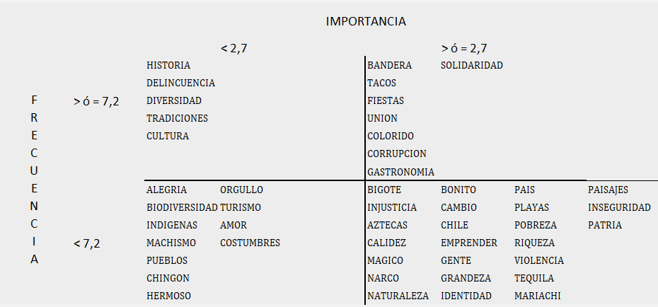
Fuente: Elaboración propia.

FIGURA 1.2.
Prototipo de la Representación Social de mexicano
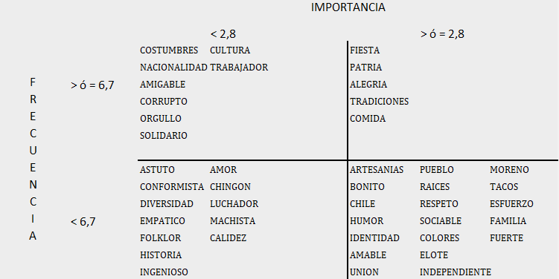
Fuente: Elaboración propia.

DISCUSIÓN.
Debido a la naturaleza contrastante del trabajo, vale la pena ir cuadrante por cuadrante. Aquellos donde hay mayor importancia y frecuencia vemos que mexicano tiene menos palabras en relación a México, y éstas tienen algo en común: la comida; de igual forma, a cuestiones de convivencia, que van desde alegría, fiesta, unión. Algunas, inclusive se repiten (fiesta/fiestas). Algo interesante es que los valores, en un sentido más ideológico -o de 4to nivel, para recuperar a Doise, en tanto universales ideológicos (1983)) como solidaridad se encuentran en México, pero no en mexicano, aunque esto no quiere decir que no existan en la Representación Social; la única diferencia -que se comparte en el caso de corrupción/corrupto es que se encuentra en un núcleo en donde, si bien, la frecuencia es alta, la importancia ya no. Es decir, corrupción es algo frecuente e importante cuando se piensa en México, y también es frecuente, pero no tan importante, cuando se piensa en mexicano.
En el mismo núcleo podemos ver, caso contrario al anterior, que hay más palabras para mexicano que para México, y la forma en que se diferencian tienen que ver con aspectos interindividuales. Es decir, cómo los mexicanos ven a los mexicanos y tienen que ver con características o rasgos personales: trabajador, amigable, solidario -ahora sí; solidaridad va para el caso de México-, en contraste con elementos, nuevamente, de IV nivel, como son historia, cultura, tradiciones. Caso interesante el de delincuencia, como forma de pensar en México pero no en el mexicano. Es decir, la delincuencia existe, pero no se ven, entre semejantes, como delincuentes. Al contrario, se exaltan valores positivos, entendidos como lo hace Juárez Romero (op. Cit), vs. valores negativos, como corrupto.
En el caso de los otros dos núcleos, donde la frecuencia es menor, encontramos una cantidad de palabras similares. Cuando se piensa en México, las palabras de menor importancia pero mayor frecuencia refieren a cuestiones simbólicas, como son: bigote, chile, aztecas, tequila, o mariachi; por ellas, se entienden aspectos simbólicos como aquellos esquemas mentales, tipo heurísticos, que se vinculan con México en un tenor casi casi turístico. A su vez, encontramos, nuevamente, valores negativos muy marcados, como son narco, violencia, inseguridad, injusticia, o pobreza, como muestra de lo heterogéneo que puede ser el pensar en un país como el nuestro. Ahora, si hablamos de mexicano, se resaltan, en su mayoría, valores positivos: bonito, humor, amable, unión, independiente, fuerte, familia, esfuerzo y aquí encontramos tacos, algo que para México es de mayor frecuencia. En este sentido, el mexicano se ve a sí mismo, nuevamente, partiendo de valores positivos. Entiéndase esto con el siguiente ejemplo: se piensa en México en términos de narco, violencia o inseguridad, pero el mexicano es amable, fuerte y sociable. Nuevamente, estos problemas no son cosa del mexicano, en el imaginario social, sino de México. Es interesante notar en ese sentido el proceso interindividual, con el que nos vemos entre nosotros, pero también el posicional, con el que esos “nosotros” se vuelven “ellos”. El mexicano es amable, pero México es inseguro.
Por último, aquellos aspectos que se muestran tanto con menor frecuencia como con menor importancia y en donde hay una palabra en particular que llama la atención y es que se trata de un caso donde se repite, tanto para México como para mexicano; en el primer caso, se puede leer machismo, mientras que en el segundo, machista. Se recupera este caso debido a que se entiende que México se piensa como un país machista, a la vez que el mexicano se piensa como un sujeto machista. Aquí, a diferencia de los otros núcleos -salvo el caso de la comida- hay una relación entre México y mexicano a partir de un valor negativo. Y de igual forma sucede con la palabra chingón, que se repite en ambos cuadros y que, a diferencia del caso anterior, se trata de una coincidencia a partir de un valor positivo. Tanto México como el mexicano son chingones cuando se piensa en ellos.
Por último, se presentan las palabras más frecuentes del universo poblacional acotado al promedio tanto para el caso de México (FIGURA 2.1) como del de mexicano (FIGURA 2.2).
FIGURA 2.1.
Palabras más frecuentes del universo poblacional acotado al promedio para México
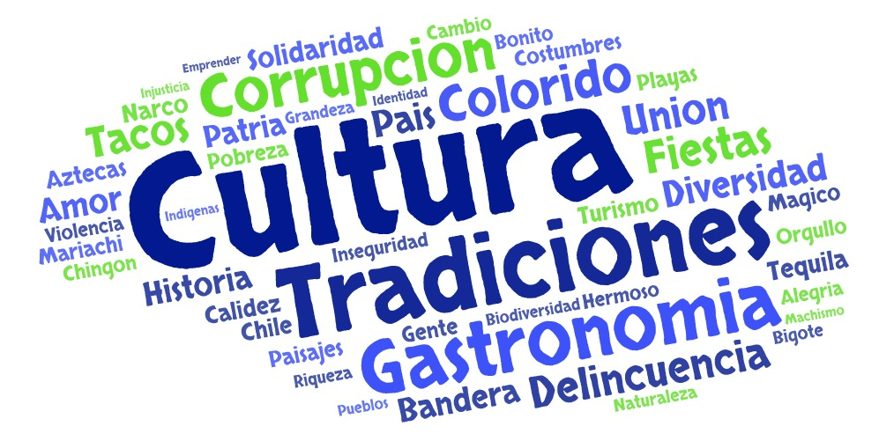
Fuente: Elaboración propia.

FIGURA 2.2
Palabras más frecuentes del universo poblacional acotado al promedio para mexicano
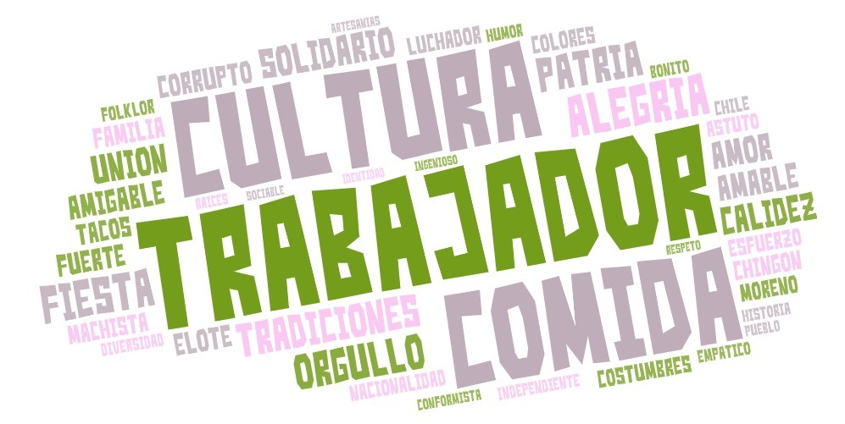

Fuente: Elaboración propia
CONCLUSIONES
Al llevar a cabo esta breve investigación se puede dar cuenta de cómo hay una forma de pensar a México, y otra de pensar al mexicano. Si bien, este trabajo se hizo focalizado en un área geográficamente delimitada, no es posible afirmar que estos resultados se compartan en otros espacios, por lo que estos resultados no deben generalizarse; se trata, en todo caso, de una aproximación parcial al fenómenos de la Representación Social, tanto de México como del mexicano desde los jóvenes mexiquenses. La importancia de enfatizar esto es que el fenómeno de la identidad nacional tiene como característica asociada su condición espacial o territorial (Romero, 2010; 72).
Cabe señalarse que la palabra más frecuente para ambos casos fue cultura. De ahí que se plantee la siguiente pregunta: ¿es la cultura algo propio de México, o del mexicano? La hipótesis que se esgrime es que dependerá de los valores bajo los cuales se estructure la pregunta. Como se ha visto, México se relaciona con la inseguridad, pero el mexicano con ser amable.
La última conclusión, que no es nada novedoso, pero sí se plantea como una reiteración, es que no hay una forma absoluta e inequívoca para pensar a México y al mexicano y que, en todo caso, esto debe servir para dar cuenta de la necesidad de la investigación situada, en vez de la búsqueda de premisas universales, en los trabajos desde las ciencias sociales.

REFERENCIAS
Bartra, R. (1987). La jaula de la melancolía. Grijalbo.
Castillo, B. (2017). Valores e implicaciones sociales del Himno Nacional Mexicano. La Colmena, núm. 93.
Correa, O. (2017). Identidad nacional y cultura de la legalidad. Universidad Michoacana San Nicolás de Hidalgo.
Espinosa, A., et al. (2017). Identidad nacional y sus relaciones con la ideología y el bienestar en cinco países de América Latina. Avances en Psicología Latinoamericana, 35(2)
Horbath, J. (2018). Indígenas en tres ciudades caribeñas del sureste mexicano: percepciones de la discrmininación y tensiones de su identidad. En Horbath, J. y Amalia, M. La cuestión indígena en las ciudades de las Américas. CLACSO.
Juárez, J. (2004). México y el mexicano: Identidades colectivas de los orígenes. Athenea Digital. (6).
Juárez, J. (2010). Nación e identidad nacional en México: su construcción a través de la historia. En Loeza, L. (Coord). Identidades, subjetividades y actores sociales. Universidad Nacional Autónoma de México.
Lewis, L. (2020) De barcos y santos: historia, memoria, y lugar en la identidad mexicana morena o afro-india. Cadernos do Lepaarq, vol. 27, núm.33
Miranda, V. (2017). Hermoseando el pasado glorioso: el análisis del discurso en la interpretación de una identidad nacional. Cuicuilco. Revista de ciencias antropológicas, núm. 70.
Navarro, R. y Capello, H. (2007). Sobre la identidad y el carácter nacionales. En Navarro, R. El mexicano, aspectos culturales y psicosociales. Universidad Nacional Autónoma de México.
Padilla, M. (2017). La importancia de la formación ciudadana en la democracia mexicana RIPS. Revista de Investigaciones Políticas y Sociológicas, vol. 16, núm. 2.
Ramos, S. (2001). El perfil del hombre y la cultura en México. Colección Austral (1934).
Rebolledo, O. (2017). México: identidad, diversidad y extranjería. Revista de Ciencias Sociales, vol. IV, núm. 158.
Velázquez, M. (2017). El papel de la cultura popular en la construcción de la identidad nacional mexicana: los fandangos jarochos. Revista Latinoamericana de Estudios en Cultura y Sociedad, vol. 03, ed. Especial.

